23年8月电商部发票报销明细说明
在2020爱康集团短视频直播平台代运营项目201103项目中，2023年8月抖音电商部需报销费用总计：4411.58元

- 已有发票，共计3590.73元
1，KT板发票：11张电子发票，共计3590.73元

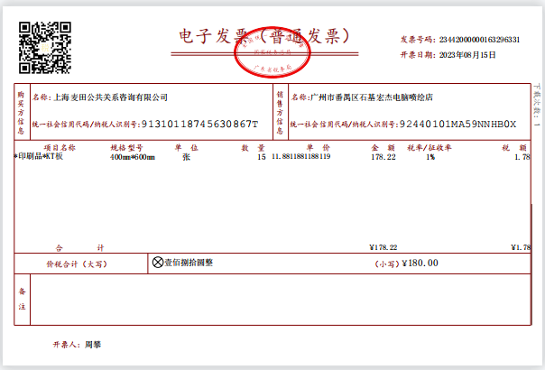
（广州-宏狄图文 2023/8/11 -15块kt板 40*60 cm ）1次

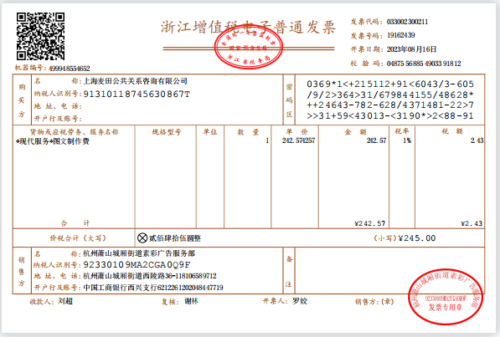
（杭州-星彩图文 2023/7/27 -7块kt板 40*60 cm ）1次

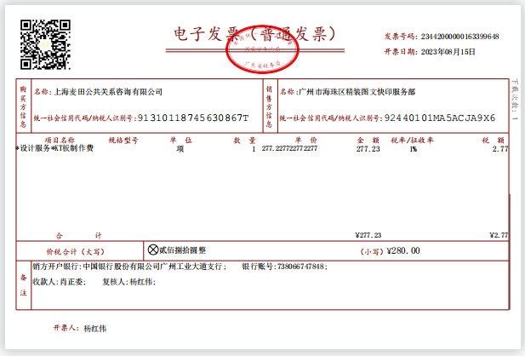
（广州-精装图文 2023/7/25 -10块kt板 40*60 cm ）1次

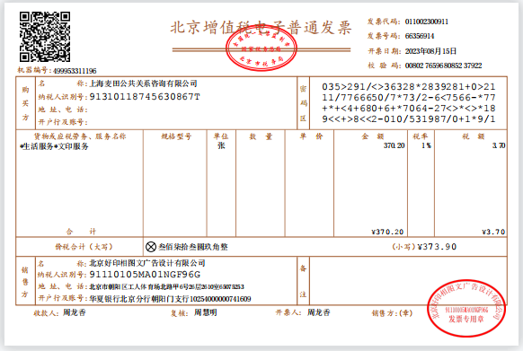
（北京-好印图文 2023/8/2 - 6块kt板 40*60 cm ）1次

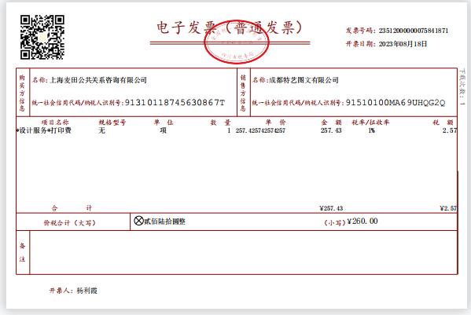
（成都-特艺图文 2023/8/17 - 7块kt板 40*60 cm ）1次
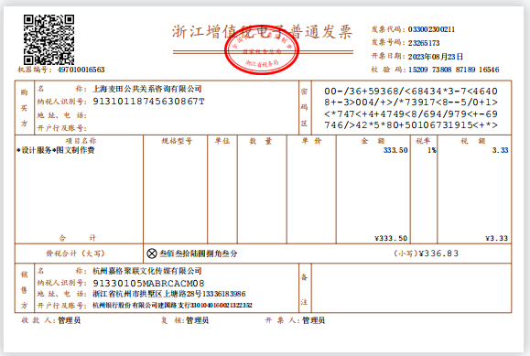
（杭州-左岸图文 2023/7/25 - 7块kt板 40*60 cm ）1次

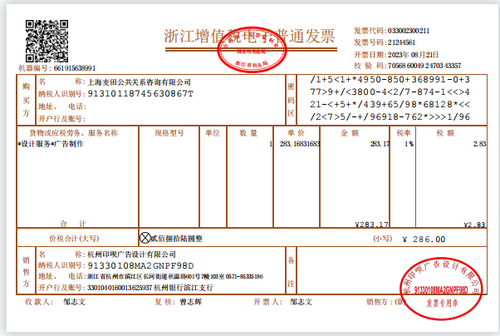
（杭州-印呗图文 2023/8/21 - 7块kt板 40*60 cm ）1次
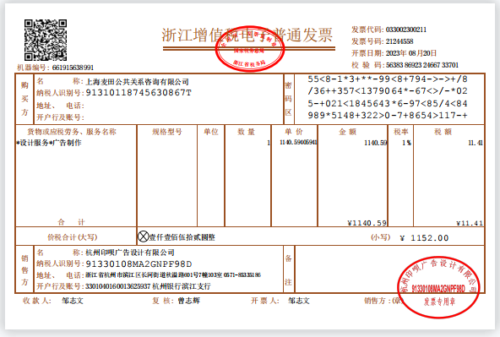
（杭州-印呗图文 2023/7/29 -7块kt板 40*60 cm
2023/7/30 -7块kt板 40*60 cm
2023/8/2 -11块kt板 40*22.5 cm
2023/8/20 -24块kt板 40*22.5 cm）4次

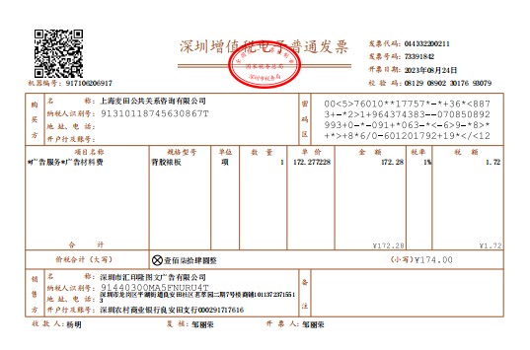
（深圳-汇印隆图文 2023/8/22 - 6块kt板 40*60 cm ）1次
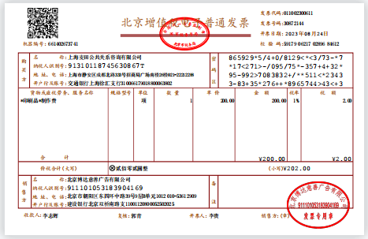
（北京-博达图文 2023/8/24 - 7块kt板 40*60 cm ）1次

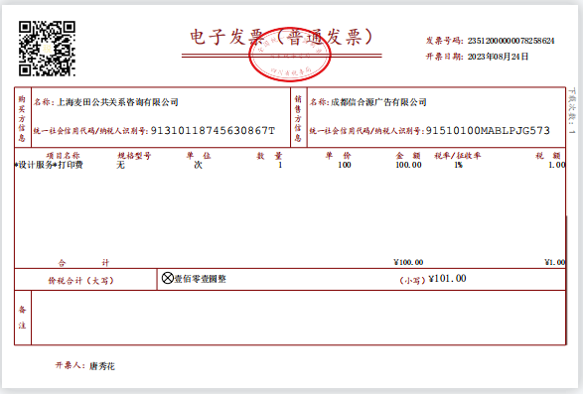
（成都-信合源图文 2023/8/23 - 10块kt板 40*60 cm ）1次

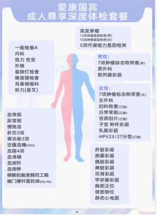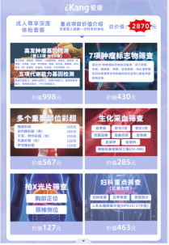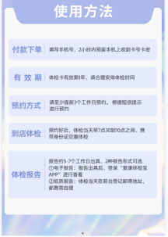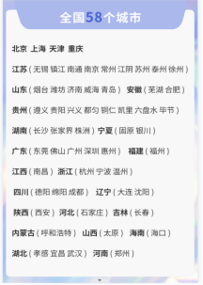
- KT板示例

- 未能开发票项目明细，共计820.85元
- 客户未体检项目需线下退款，共6次，共计820.85元。
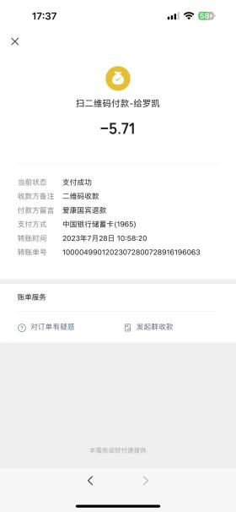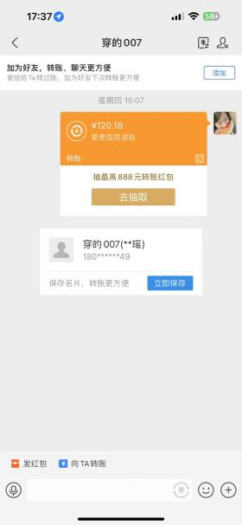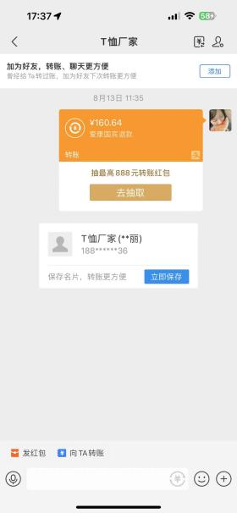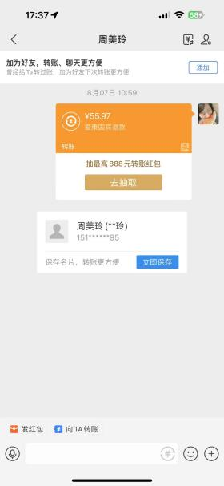
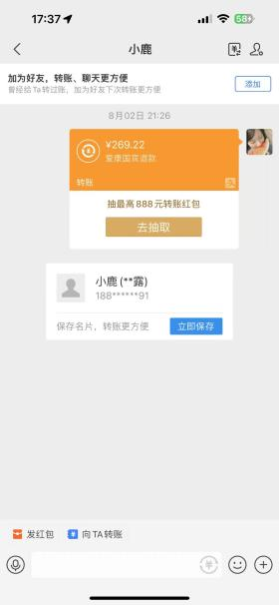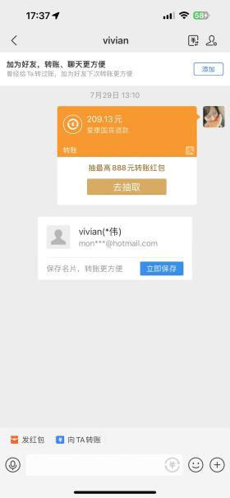

- 代替发票明细，共3张，共计823元
1.油票，共2张，共计700元。
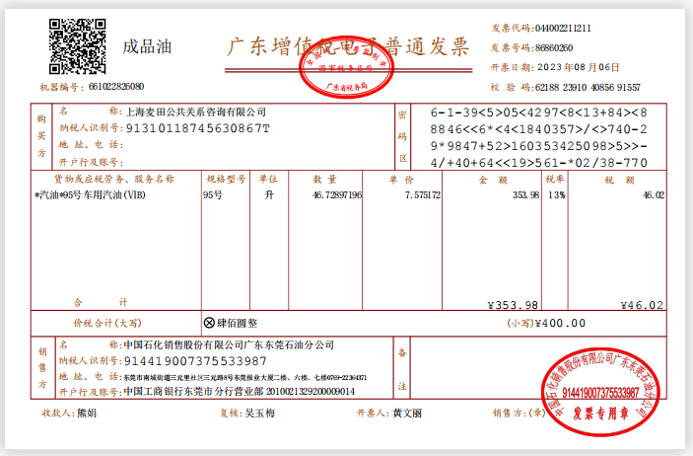
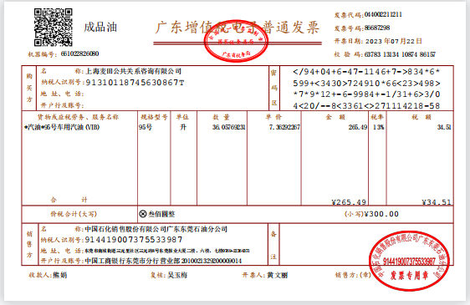

2.地铁发票，共1张，共计123元。
